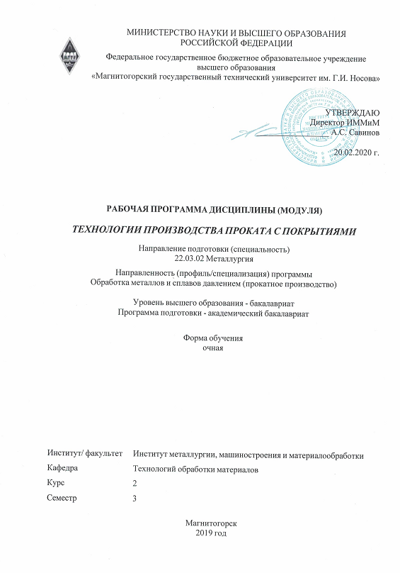
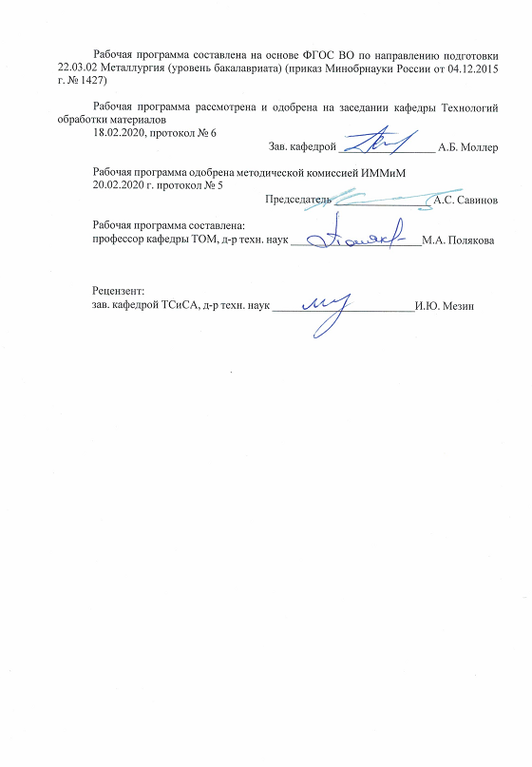
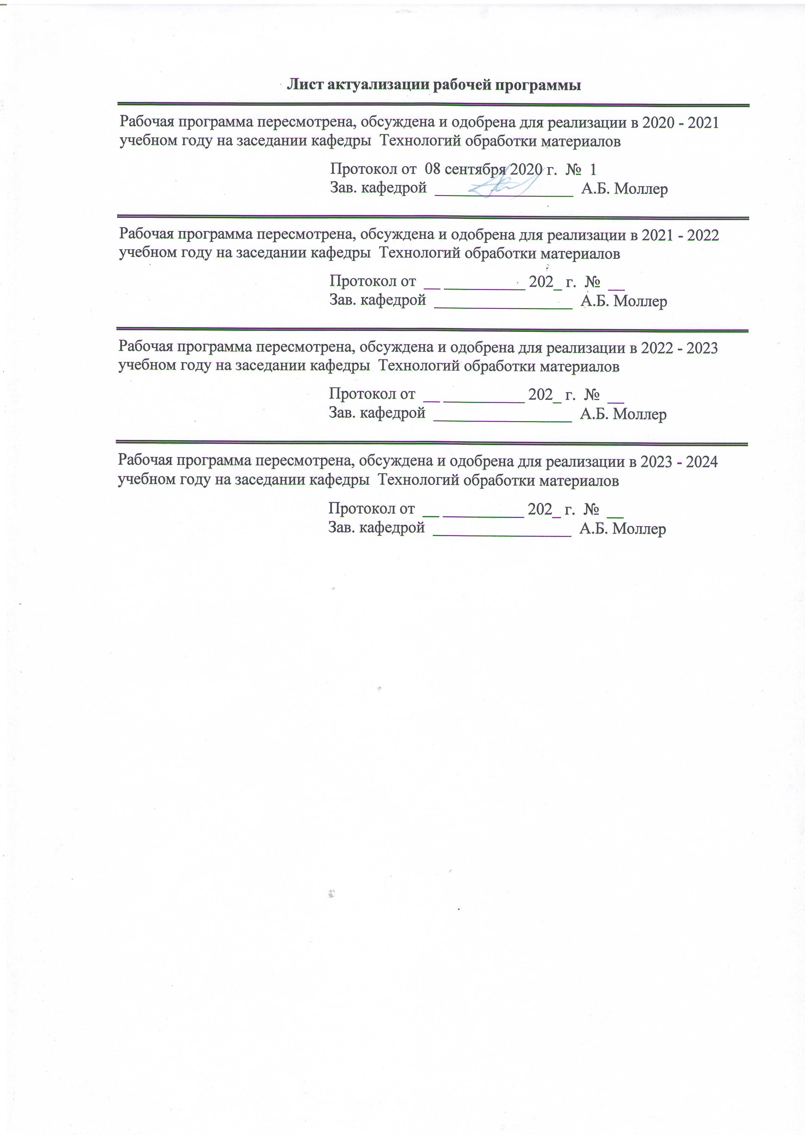

1 Цели освоения дисциплины (модуля)
Целями освоения дисциплины «Технология производства проката с покрытиями» являются:
- развитие у студентов личностных качеств, а также формирование профессиональных компетенций в соответствии с требованиями ФГОС ВО по направлению подготовки 22.03.02 Металлургия;
- формирование у студентов комплекса знаний о материалах, применяемых для покрытий листового проката, принципах формирования покрытий в непрерывных линиях, получение комплекса знаний о связи технологических параметров со свойствами покрытий;
- освоение студентами навыков построения технологических процессов нанесения покрытий на листовой прокат, современных методов контроля за технологическим процессом и качеством проката с покрытием на основе знаний о структуре и свойствах материалов и особенностей процессов нанесения покрытий в непрерывных линиях.

2 Место дисциплины (модуля) в структуре образовательной программы
Дисциплина Технологии производства проката с покрытиями входит в вариативную часть учебного плана образовательной программы.
Для изучения дисциплины необходимы знания (умения, владения), сформированные в результате изучения дисциплин/ практик:
Физическая химия
Химия
Физика
Знания (умения, владения), полученные при изучении данной дисциплины будут необходимы для изучения дисциплин/практик:
Проектная деятельность
Учебная - практика по получению первичных профессиональных умений и навыков, в том числе первичных умений и навыков научно-исследовательской деятельности
Методы оптимизации технологических процессов
Производственная - практика по получению профессиональных умений и опыта профессиональной деятельности
Курсовая научно-исследовательская работа
Подготовка к защите и защита выпускной квалификационной работы
Подготовка к сдаче и сдача государственного экзамена
Производственная – преддипломная практика
Технологии глубокой переработки металлов
Учебно-исследовательская работа студента
3 Компетенции обучающегося, формируемые в результате освоения
дисциплины (модуля) и планируемые результаты обучения
В результате освоения дисциплины (модуля) «Технологии производства проката с покрытиями» обучающийся должен обладать следующими компетенциями:
Структурный  элемент  компетенции | Планируемые результаты обучения

ПК-10 способностью осуществлять и корректировать технологические процессы в металлургии и материалообработке
Знать | - основные термины и определения в области теории и технологии покрытий;  - виды и свойства покрытий, технологию и оборудование для формирования покрытий в непрерывных линиях;  - основные закономерности взаимосвязей химического и фазового состава, состояния, структуры и свойств материалов;  - способы осуществления и корректировки основных технологические процессов нанесения покрытий на листовой прокат;  - требования нормативных документов по контролю качества покрытий.
Уметь | - корректно интерпретировать основные направления развития технологий нанесения покрытий на листовой прокат;  - приобретать знания в области технологий нанесения покрытий;  - анализировать существующие технологии нанесения покрытий на листовой прокат;  - с использованием знаний теоретических основ осуществлять выбор технологических операций для типичных технологий нанесения покрытий на листовой прокат;  - выбирать оборудование для формирования покрытий, оценивать эффективность технологий нанесения покрытий в непрерывных линиях с учетом технико-технологических параметров и экологической безопасности;  - прогнозировать на основе информационного поиска конкурентную способность и экологическую безопасность материалов и технологий нанесения покрытий на листовой прокат.
Владеть | - практическими навыками использования знаний об особенностях нанесения покрытий в непрерывных линиях на листовой прокат;  - профессиональным языком в предметной области теории и технологии нанесения покрытий;  - способами совершенствования профессиональных знаний и умений путем использования возможностей информационной среды, учебной и научной литературы по вопросам экологической безопасности технологий нанесения покрытий в непрерывных линиях;  - основными методами исследования структуры и свойств покрытий с применением современного исследовательского оборудования;  - навыками и методиками обобщения результатов решения, экспериментальной деятельности в области технологий нанесения покрытий;  - практическими навыками разработки и корректировки типовых технологических процессов нанесения покрытий на листовой прокат.

 | 4. Структура, объём и содержание дисциплины (модуля)
Общая трудоемкость дисциплины составляет 1 зачетных единиц 36 акад. часов, в том числе:
– контактная работа – 17,95 акад. часов:
– аудиторная – 17 акад. часов;
– внеаудиторная – 0,95 акад. часов
– самостоятельная работа – 18,05 акад. часов;
Форма аттестации - зачет
Раздел/ тема  дисциплины |  | Семестр | Аудиторная  контактная работа  (в акад. часах) |  |  | Самостоятельная работа студента | Вид самостоятельной  работы | Форма текущего контроля успеваемости и  промежуточной аттестации | Код компетенции
 |  | Семестр | Лек. | лаб.  зан. | практ. зан.
1.
1.1 Классификация покрытий и методов их получения. Общая технологическая схема нанесения покрытий. Методы подготовки поверхности перед нанесением покрытий. |  | 3 | 4 |  |  | 2 | Изучение учебной и научной литературы  по теме дисциплины. | Собеседование. | ПК-10
Итого по разделу |  |  | 4 |  |  | 2
2.
2.1 Классификация покрытий из расплавленного состояния. Производство оцинкованного проката и проволоки. Производство белой жести горячего лужения. Горячее алитирование. |  | 3 | 6 |  |  | 4,1 | Изучение учебной и научной литературы  по теме дисциплины. | Собеседование. | ПК-10
Итого по разделу |  |  | 6 |  |  | 4,1
3.
3.1 Технология нанесения металлических покрытий электрохимическим осаждением из растворов. Методы нанесения электрохимических покрытий из водных растворов. Электролитическое лужение жести. |  | 3 | 4 |  |  | 4,05 | Изучение учебной и научной литературы  по теме дисциплины. | Собеседование. | ПК-10
Итого по разделу |  |  | 4 |  |  | 4,05
4.
4.1 Технологические особенности получения полимерных покрытий валковым методом. Производство листового проката с полимерным покрытием. |  | 3 | 3 |  |  | 4 | Изучение учебной и научной литературы  по теме дисциплины. | Собеседование. | ПК-10
Итого по разделу |  |  | 3 |  |  | 7,9
Итого за семестр |  |  | 17 |  |  | 14,15 |  | зачёт
Итого по дисциплине |  |  | 17 |  |  | 18,05 |  | зачет | ПК-10

5 Образовательные технологии
Образовательный процесс по дисциплине строится на основе комбинации следующих образовательных технологий.
Интегральную модель образовательного процесса по дисциплине формируют технологии методологического уровня: модульно-рейтинговое обучение, технология поэтапного формирования умственных действий, технология развивающего обучения, элементы технологии развития критического мышления.
Реализация данной модели предполагает использование следующих технологий тактических процедур:
- лекции (лекция-информация, обзорная лекция, лекция-визуализации);
– активизации познавательной деятельности (приемы технологии развития критического мышления через чтение и письмо, работа с литературой, подготовка презентаций);
– самоуправления (самостоятельная работа студентов, самостоятельное изучение материала).
Рекомендуется использование информационных технологий при организации коммуникации со студентами для представления информации, выдачи рекомендаций и консультирования по оперативным вопросам, использование мультимедиа-средств при проведении лекционных занятий.
6 Учебно-методическое обеспечение самостоятельной работы обучающихся
Представлено в приложении 1.
7 Оценочные средства для проведения промежуточной аттестации
Представлены в приложении 2.
8 Учебно-методическое и информационное обеспечение дисциплины (модуля)
а) Основная литература:
1. Адаскин, А. М. Материаловедение и технология металлических, неметаллических и композиционных материалов : учебник / A.M. Адаскин, А.Н. Красновский. — Москва : ФОРУМ : ИНФРА-М, 2019. — 400 с. — (Высшее образование: Бакалавриат). - ISBN 978-5-16-104328-8. - Текст : электронный. https://new.znanium.com/catalog/document?id=327763
2. Адаскин, А. М. Инструментальные материалы в машиностроении: Учебник / А.М. Адаскин - Москва : Форум, НИЦ ИНФРА-М, 2020. - 320 с.: - (Высшее образование). - ISBN 978-5-16-102832-2. - Текст : электронный. - https://new.znanium.com/catalog/document?id=355663

б) Дополнительная литература:
1. Ильин, А. А. Покрытия различного назначения для металлических материалов : учеб. пособие / А.А. Ильин, Г.Б. Строганов, С.В. Скворцова. - М. : Альфа'М : ИНФРА'М, 2019. - 144 с. - (Современные технологии : Магистратура). - ISBN . - Текст : электронный. - URL: https://new.znanium.com/catalog/document?id=355252
2. Балохонов, Р. Р. Поверхностные слои и внутренние границы раздела в гетерогенных материалах: Монография / Балохонов Р.Р. - Новосибирск :СО РАН, 2006. - 520 с. ISBN 5-7692-0868-6. - Текст : электронный. - URL: https://new.znanium.com/catalog/document?id=18402
3. Болдырев, В. В. Фундаментальные основы механической активации, механосинтеза и механохимических технологий: Монография / Болдырев В.В., Аввакумов Е.Г. - Новосибирск :СО РАН, 2009. - 343 с. ISBN 978-5-7692-1063-1. - Текст : электронный. - URL: https://new.znanium.com/catalog/document?id=181841

в) Методические указания:
1. Исследование реологических свойств политетрафторэтилена: Метод. указ. / Гун Г.С., Чукин М.В., Барышников М.П., Анцупов А.В. – Магнитогорск: МГТУ, 2003. – 14 с.
2. Оксидирование стали: Метод. указ. / Мустафина В.Г. – Магнитогорск: МГТУ, 2005. – 7 с.
3. Оксидирование стали: Метод. указ. / Мустафина В.Г. – Магнитогорск: изд-во Магнитогорск. гос. техн. ун-та им. Г.И. Носова, 2012. – 5 с.
4. Фосфатирование стали: Метод. указ. / Мустафина В.Г. – Магнитогорск: МГТУ, 2005. – 6 с.
5. Фосфатирование стали: Метод. указ. / Мустафина В.Г. – Магнитогорск: изд-во Магнитогорск. гос. техн. ун-та им. Г.И. Носова, 2012. – 5 с.
6. Эмалирование металлических изделий: Метод. указ. / Полякова М.А., Чукин М.В. – Магнитогорск: МГТУ, 2008 – 9 с.
7. Гальваническое цинкование стали: Метод. указ. / Мустафина В.Г. – Магнитогорск: ГОУ ВПО «МГТУ», 2010. – 11 с.

г) Программное обеспечение и Интернет-ресурсы:
Программное обеспечение
 | Наименование ПО | № договора | Срок действия лицензии
 | MS Windows 7 Professional(для классов) | Д-1227-18 от 08.10.2018 | 11.10.2021
 | MS Windows 7 Professional (для классов) | Д-757-17 от 27.06.2017 | 27.07.2018
 | MS Office 2007 Professional | № 135 от 17.09.2007 | бессрочно
 | FAR Manager | свободно распространяемое ПО | бессрочно
 | 7Zip | свободно распространяемое ПО | бессрочно
Профессиональные базы данных и информационные справочные системы
 | Название курса |  | Ссылка
 | Международная справочная система «Полпред» polpred.com отрасль «Образование, наука» |  | URL: http://education.polpred.com/
 | Национальная информационно-аналитическая система – Российский индекс научного цитирования (РИНЦ) |  | URL: https://elibrary.ru/project_risc.asp
 | Поисковая система Академия Google (Google Scholar) |  | URL: https://scholar.google.ru/
 | Информационная система - Единое окно доступа к информационным ресурсам |  | URL: http://window.edu.ru/
 | Федеральное государственное бюджетное учреждение «Федеральный институт промышленной собственности» |  | URL: http://www1.fips.ru/

9 Материально-техническое обеспечение дисциплины (модуля)
Материально-техническое обеспечение дисциплины включает:
1. Учебная аудитория для проведения занятий лекционного типа оснащена:
- техническими средствами обучения, служащими для представления учебной информации большой аудитории: мультимедийными средства хранения, передачи и представления учебной информации;
- специализированной мебелью.
2. Учебная аудитория для групповых и индивидуальных консультаций, текущего контроля и промежуточной аттестации оснащена:
- компьютерной техникой с пакетом MS Office, с подключением к сети «Интернет» и с доступом в электронную информационно-образовательную среду университета;
- специализированной мебелью.
3. Помещение для самостоятельной работы оснащено:
- компьютерной техникой с пакетом MS Office, с подключением к сети «Интернет» и с доступом в электронную информационно-образовательную среду университета;
- специализированной мебелью.

Приложение 1

6 Учебно-методическое обеспечение самостоятельной работы обучающихся

По дисциплине «Технологии производства проката с покрытиями»» предусмотрена аудиторная и внеаудиторная самостоятельная работа обучающихся. Аудиторная самостоятельная работа студентов предполагает участие в собеседовании на заданную тему, подготовке обоснованных ответов на вопросы преподавателя и участие в собеседованиях, разборе теоретических и практических вопросов теории и технологии нанесения покрытий.

Оценочные средства для текущего контроля успеваемости, промежуточной аттестации по итогам освоения дисциплины:
Контрольная работа № 1. Физико-химические основы подготовки поверхности перед нанесением покрытий.

Контрольная работа № 2. Электролитическое лужение жести.

Контрольная работа № 3. Производство листового проката с полимерным покрытием.

Контрольная работа № 4. Производство оцинкованного проката и проволоки. Производство белой жести горячего лужения.
Приложение 2
7 Оценочные средства для проведения промежуточной аттестации

а) Планируемые результаты обучения и оценочные средства для проведения промежуточной аттестации:

Структурный элемент  компетенции | Планируемые результаты обучения | Оценочные средства
ПК-10: способностью осуществлять и корректировать технологические процессы в металлургии и материалообработке
Знать | - основные термины и определения в области теории и технологии покрытий;  - виды и свойства покрытий, технологию и оборудование для формирования покрытий в непрерывных линиях;  - основные закономерности взаимосвязей химического и фазового состава, состояния, структуры и свойств материалов;  - способы осуществления и корректировки основных технологические процессов нанесения покрытий на листовой прокат;  - требования нормативных документов по контролю качества покрытий. | Перечень вопросов для подготовки к зачету:  - Покрытия. Основные понятия. Цели нанесения. Функции покрытий. Свойства покрытий.  - Покрытия. Классификация видов покрытий.  - Физико-механические свойства покрытий.  - Физические свойства покрытий.  - Физико-химические свойства покрытий.  - Санитарно-гигиенические свойства покрытий.  - Эксплуатационные характеристики покрытий.  - Технологические свойства покрытий.  - Декоративные свойства покрытий  - Защитные свойства покрытий. Специфика защитного действия покрытий. Катодные и анодные покрытия.  - Метод горячего погружения, наносимые материалы, свойства покрытий.  - Электролитический метод получения покрытий. Структура и свойства электролитических покрытий.  - Нанесение покрытий валковым методом. Технологические особенности. Материалы покрытий.
Уметь | - корректно интерпретировать основные направления развития технологий нанесения покрытий на листовой прокат;  - приобретать знания в области технологий нанесения покрытий;  - анализировать существующие технологии нанесения покрытий на листовой прокат;  - с использованием знаний теоретических основ осуществлять выбор технологических операций для типичных технологий нанесения покрытий на листовой прокат;  - выбирать оборудование для формирования покрытий, оценивать эффективность технологий нанесения покрытий в непрерывных линиях с учетом технико-технологических параметров и экологической безопасности;  - прогнозировать на основе информационного поиска конкурентную способность и экологическую безопасность материалов и технологий нанесения покрытий на листовой прокат. | Перечень заданий для приобретения навыков в решении задач в предметной области:  1. Изучение особенностей цинкования проволоки в псевдокипящем слое.  2. Изучение особенностей электролитического метода получения декоративных покрытий.  3. Изучение особенностей получения супергидрофобных покрытий валковым методом.  4. Методика выбора покрытий.
Владеть | - практическими навыками использования знаний об особенностях нанесения покрытий в непрерывных линиях на листовой прокат;  - профессиональным языком в предметной области теории и технологии нанесения покрытий;  - способами совершенствования профессиональных знаний и умений путем использования возможностей информационной среды, учебной и научной литературы по вопросам экологической безопасности технологий нанесения покрытий в непрерывных линиях;  - основными методами исследования структуры и свойств покрытий с применением современного исследовательского оборудования;  - навыками и методиками обобщения результатов решения, экспериментальной деятельности в области технологий нанесения покрытий;  - практическими навыками разработки и корректировки типовых технологических процессов нанесения покрытий на листовой прокат. | Примерный перечень заданий для подготовки к собеседованиям и устным опросам.  1. Анализ действующих стандартов на термины и определения в области нанесения покрытий.  2. Поиск специальной научно-технической литературы, патентной информации, тематических Интернет-ресурсов, специализирующихся в области видов покрытий.  3. Изучение основных методов изменения свойств поверхности.  4. Установление междисциплинарных связей, необходимых для анализа существующих видов покрытий.  5. Поиск научно-технической информации и анализ алгоритма выбора видов покрытий с учетом условий эксплуатации изделия.  6. Поиск научно-технической информации и анализ вредных и опасных факторов различных видов покрытий, оказывающих влияние на окружающую среду и здоровье человека.

б) Порядок проведения промежуточной аттестации, показатели и критерии оценивания:

Промежуточная аттестация по дисциплине «Технологии производства проката с покрытиями» включает теоретические вопросы, позволяющие оценить уровень усвоения обучающимися знаний, проводится в форме зачета.

на оценку «зачтено» студент должен показать высокий уровень знания материала по дисциплине не только на уровне воспроизведения и объяснения информации, но и продемонстрировать интеллектуальные навыки решения проблем, нахождения уникальных ответов, вынесения критических суждений; продемонстрировать знание и понимание законов дисциплины, умение оперировать этими знаниями в профессиональной деятельности;

на оценку «не зачтено» студент не может показать знания на уровне воспроизведения и объяснения информации по дисциплине, не может показать интеллектуальные навыки решения простых задач, умение критически оценивать свои личностные качества.

